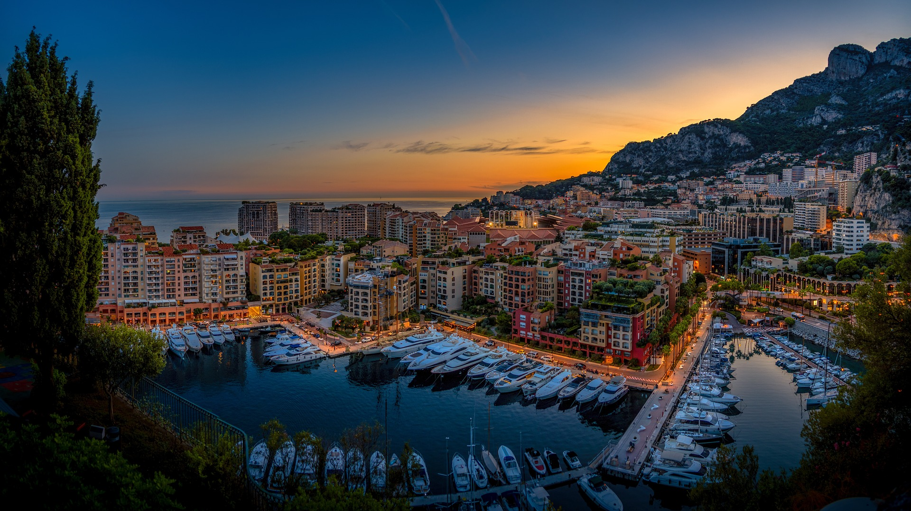

De **París** a

la Costa Azul

**Visitando:** París, Dijon, Lyon y Niza

**Duración:** 11 días / 10 noches

**Mínimo:** 02 pasajeros

**Salida:**

**2025**

Mayo 10

Agosto 30

**Vigencia:** mayo y agosto del 2025

**ITINERARIO**

Día 1

**PARIS**

Llegada al aeropuerto, traslado al hotel y alojamiento. A las 19.30 hrs reunión informativa en la recepción del hotel con nuestro guía.

Día 2

**PARIS**

Desayuno y visita panorámica. París es uno de los destinos turísticos más populares del mundo y tiene muchos lugares de interés que se pueden disfrutar en el viaje: la Catedral de Notre Dame, los Campos Elíseos, el Arco del Triunfo, la basílica del Sacré Coeur, Hospital de los Inválidos, el Panteón, Quartier Latín (barrio Latino), Arco de la Defensa, la Ópera Garnier, Montmartre, el Palacio y los Jardines de Luxemburgo, entre otros. Tarde libre y alojamiento en París.

Día 3

**PARIS**

Desayuno y día libre. Alojamiento.

Día 4

**PARIS – EPERNAY - DIJON**

Desayuno y salida hacia Epernay donde visitaremos la famosa bodega de Mercier. Al finalizar la visita seguiremos nuestro viaje hacia Dijon. Llegada y alojamiento. Por la tarde visita panorámica de la ciudad de Dijon, una de las ciudades más importantes de Francia. Es la capital de borgoña, tierra de mostaza, famosa por su esplendor arquitectónico renacentista, herencia de los Duques de borgoña. Conoceremos el Palacio de los Duques, la Iglesia de San Miguel, la calle típica Verrerie y la Plaza Darcy. Alojamiento.

Día 5

**DIJON – BEAUNE - LYON**

Desayuno y salida hacia Beaune, una de las ciudades más hermosas de Francia, con su casco antiguo con murallas y su famoso Hotel Dieu. Al finalizar la visita continuamos nuestro viaje hacia Lyon, la tercera ciudad en tamaño de Francia. Llegada y alojamiento.

Día 6

**LYON**

Desayuno y visita panorámica de Lyon. Fue capital de los legendarios Galos y tiene el mayor patrimonio renacentista del mundo, después de Venecia y Florencia. En nuestra visita panorámica conoceremos el Viejo Lyon, el barrio medieval y renacentista, que se encuentra en la ribera del río Saona, la Catedral de San Juan con su reloj astronómico, la basílica de Notre-Dame de Fourvière, la Plaza de la Comedia, la calle de la República, la plaza de los Terreauxs, así como la moderna Ópera de Lyon. Alojamiento en Lyon.

Día 7

**LYON – VALENCE - NIZA**

Después del desayuno partiremos rumbo a la fascinante Costa Azul. Nuestra primera parada por la ruta de la Costa Azul será Valence, una encantadora ciudad del valle del Ródano. Con nuestro paseo por esta ciudad histórica podrán conocer también la parte artística de la ciudad, de la cual destacamos la Catedral de San Apolinar (Cathédrale Saint-Apollinaire). Este hermoso lugar se distingue especialmente por su arquitectura histórica con decoraciones de piedra policromada y el interior decorado con mosaicos.

Al finalizar nuestra parada, continuaremos con nuestro viaje hasta llegar a la famosa ciudad de Aix-en-Provence, conocida por ser la joya cultural de la región de la Costa Azul. Haremos una breve parada en este lugar lleno de riquezas culturales para disfrutar de esta bella ciudad universitaria fundada por los romanos. Tiempo libre para pasear por el casco antiguo. Después de nuestra parada, salida hacia Niza. Durante la estadía en Niza, les invitamos a cautivar el lado aventurero con un agradable recorrido por una de las ciudades más bellas de toda Francia. Les sugerimos dar una caminata por el Paseo de los Ingleses.

Podemos seguir nuestra ruta exploradora caminando por las calles de la encantadora Viex Nice, sin olvidarnos de degustar las delicias culinarias que nos ofrece la gastronomía nizarda y su plato estrella: la famosa Salade Niçoise. Alojamiento. en Niza.

Día 8

**NIZA – ST. PAUL DE VENCE - NIZA**

Comenzaremos nuestra visita en St. Paul de Vence. Con este paseo, realizaremos un viaje al pasado. Saint Paul de Vence es una de las ciudades medievales más antiguas en la Riviera francesa. Tiempo libre para pasear por las calles medievales. Otra idea magnífica para disfrutar de nuestro tiempo libre en esta localidad es recorrer las galerías de arte donde artistas como Henri Matisse y Joan Miró, dejaron plasmada su huella artística en este pueblo histórico.

Seguiremos nuestra ruta y partiremos con destino a Cannes. Cannes conocida mundialmente por su famoso festival de cine. Pasaremos por barrios históricos. Seguiremos nuestro recorrido por el Boulevard de La Croisette conocido por los cafés al aire libre, elegantes boutiques y hoteles de lujo. Otros puntos turísticos de la ciudad son: Musée de La Castre, la Capilla de Sainte-Anne y la Rua d’Antibes, un lugar lleno de glamour y para ir de compras con estilo. Regreso a Niza. Alojamiento en Niza.

Día 9

**NIZA – MONACO – EZÉ - NIZA**

Desayuno en el hotel. Nuestro destino planeado para este día es un lugar de ensueño para los aficionados a la Fórmula 1 y los amantes del lujo: Mónaco. Conocido mundialmente por ser uno de los destinos favoritos de los famosos y de todos aquellos que les gusta el glamur. Entre los puntos turísticos imperdibles destacamos el Casino de Montecarlo, construido por el mismo arquitecto que la Ópera de París. Para los aventureros que decidan visitar este lugar, les recomendamos llevar el pasaporte y seguir el respectivo código de etiqueta.

Luego, daremos un paseo por las estrechas calles empedradas del pueblo medieval de Èze. Situado en lo alto de un acantilado entre Niza y Montecarlo, este pueblo es uno de los lugares más fascinantes de la Costa Azul. Con esta visita disfrutaremos de las extraordinarias vistas del océano. Después de la visita, regresaremos a Niza.

Día 10

**NIZA – GRASSE – GOURDON - NIZA**

Por la mañana, visita a Grasse, capital de la región de Provenza. Esta ciudad es famosa por ser el centro mundial de la industria de los perfumes y fragancias. Visitaremos la Casa Fragonard, y descubriremos el proceso creativo que conlleva la producción de famosas fragancias.

Luego, seguiremos nuestra aventura por los Alpes Franceses y visitaremos uno de los pueblos más bonitos de Francia, Gourdon. Al llegar, tendremos tiempo libre para pasear por las calles de este pueblo medieval y disfrutar del despampanante paisaje de la Costa Azul. De este patrimonio arquitectónico, destacamos la Iglesia Saint-Pierre por sus majestuosas torres de estilo gótico. Regreso a Niza. Alojamiento en Niza.

Día 11

**NIZA**

Desayuno y traslado al aeropuerto.

FIN DE LOS SERVICIOS



**PRECIOS POR PERSONA EN DÓLARES AMERICANOS**

|  |  |  |
| --- | --- | --- |
| FECHAS | SGL | DBL |
| **DBL** | **3,050** | **4,020** |

Precio sujeto a cambios sin previo aviso

Sujeto a disponibilidad

En caso de viajar solo 1 pasajero, consultar suplemento

**EL PRECIO INCLUYE**

* Maleteros en los hoteles
* Guía exclusivo de habla hispana
* 10 noches alojamiento con desayuno buffet
* Entradas y experiencias según itinerario
* Todos los traslados de acuerdo con el itinerario

**NO INCLUYE:**

* Vuelos internacionales
* Impuesto municipal de alojamiento (como establecido por la municipalidad en cada ciudad)
* Cualquier almuerzo o cena no mencionado en el programa
* Extras y gastos personales
* Propinas
* Impuestos
* Seguro de viaje: Recomendamos adquirir una cobertura internacional
* Ningún servicio que no esté previamente especificado en el itinerario.

**HOTELES PREVISTOS**

|  |  |
| --- | --- |
| CIUDAD | 4* |
| **PARÍS** | Pullman Centre Bercy |
| **DIJON** | Mercure Dijon Centre |
| **LYON** | Radisson Blu |
| **NIZA** | Massena / Radisson Nice Airport |

**NOTAS IMPORTANTES:**

* Las fechas con eventos especiales conllevan suplemento
* Cualquier cambio o alteración en el programa puede implicar suplemento
* Ninguno de los hoteles incluye early check in y/o late check out
* Los servicios ofrecidos son en base a nuestros servicios y salidas en regular
* Los hoteles ofrecidos están sujetos a disponibilidad en el momento de hacer la reserva y pueden cambiar. En caso de no haber disponibilidad se ofrecerá una opción similar de la misma categoría
* El itinerario puede cambiar por cuestiones operativas, respetando las actividades incluidas